ACTES DE MARIAGE DE

GARNIER MICHEL
et de
HUBERT ELISABETH
07/02/1752 00:00

M448-449
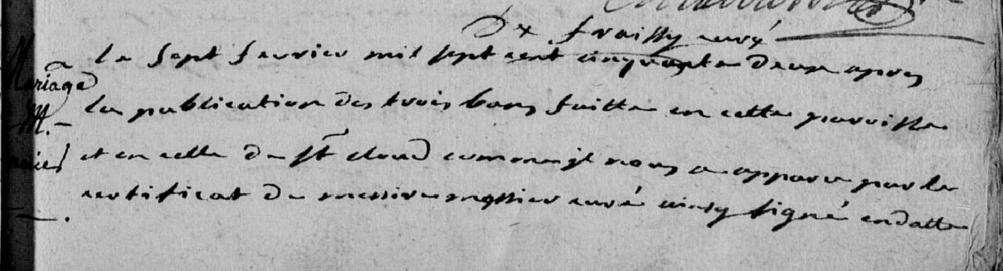
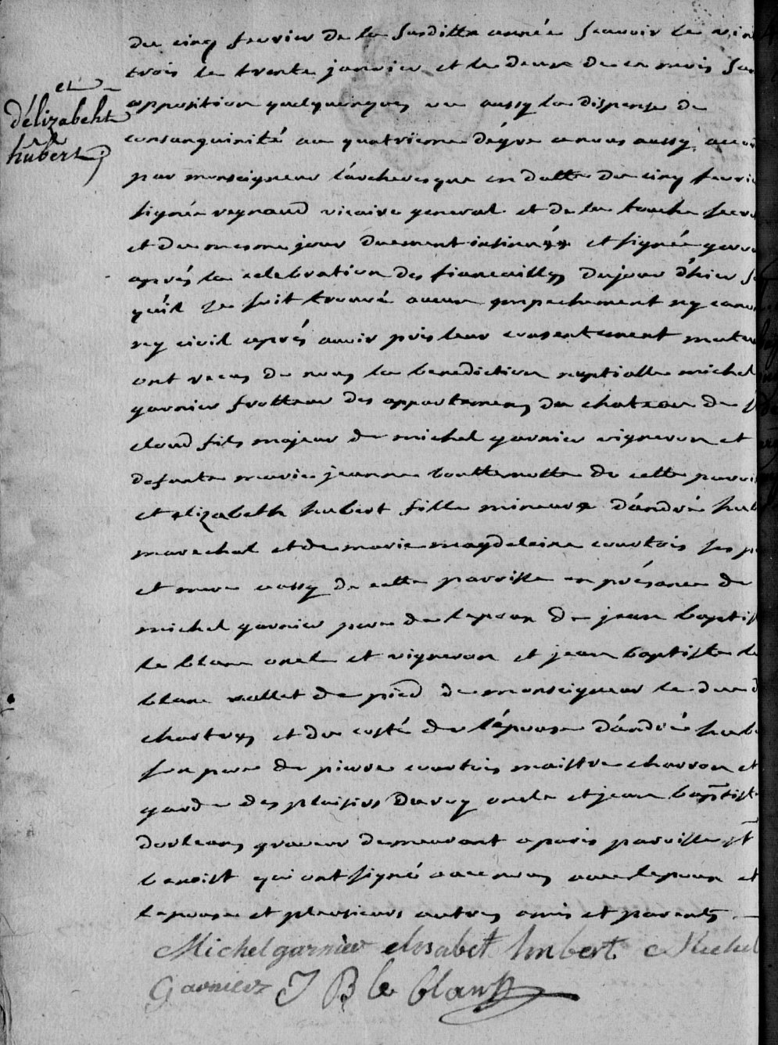

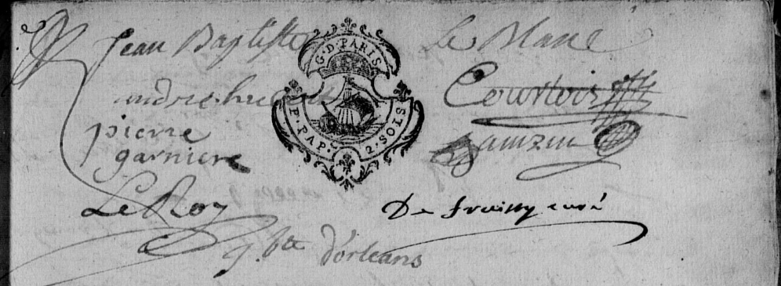
Transcription

Le sept février mil sept cent cinquante deux après la publication des trois bacns fait en cette paroisse et en celle de St Cloud ….... nous a apparu par le certificat de succession …......... signé en datte du cinq janvier de la susditte année... le vingt trois le trente janvier et le deux de ce mois sans opposition quelconque, vu aussi la dispense de consanguinité au quatrieme degré ….... par monseigneur l'archeveque en datte du cinq janvier signé REYNAUD vicaire general et de la …......et du …. jour …..... et signée …. après la déclaration des fiancailles du jour d'hier .. qu'il ne soit trouvé aucun empechement ny canonique ny civil après avoir pris leur consentement mutuel ont recus de nous la bénédiction nuptialle michel GARNIER frotteur des appartements du château de St Cloud fils majeur de michel GARNIER vigneron et defunte marie jeanne BOUTEMOTTE de ce paroisse et Elisabeth HUBERT fille mineur d'andré HUBERT marechal et de Marie Magdeleine COURTOIS ses père et mere de cette paroisse en présence de Michel GARNIER pere de l'époux de jean Baptiste LE MANE oncle et vigneron et jean Baptiste LEBLANC vallet de pied de monseigneur le duc de chartres et du coté de l'épouse d'andré HUBERT son pere, de pierre courtois maitre chauron et garde des plaisirs du roy oncle et jean baptiste DORLEANS, graveur demeurant à Paris paroisse St Benoist qui ont signé avec nous avec le pere et la mere et plusieurs autres amis et parents.

Signé : Michel GARNIER, Elisabet HUMBERT, Michel GARNIER, J B LE BLANC, Jean Baptiste LEMANE, André Hubert, Pierre GARNIER COURTOIS, LEROY, DE FRAISSE Curé

